13.06.2007 Liberec
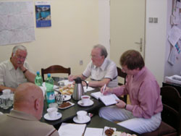 | 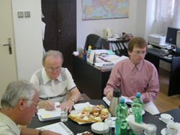
Pracovní skupina EUREX - HISTORIE připravovala na svém jednání 13. 6. 2007 v Liberci velmi intenzivně organizaci připravované konference na téma : "Střední Evropa - Čechy, Slezsko a Horní Lužice - ve hře velmocí v 18. století "
Konference bude jednodenní 12. 10. 2007 v sále Krajského úřadu v Liberci s mezinárodní účastí se zajištěním simultánního tlumočení. Druhý den bude možno navštívit výstavu v Městském muzeu Zittau k 250. výročí Zittau v Sedmileté válce. Konference bude bez účastnického poplatku, cestu si každý hradí sám.
Definitivní pozvánka bude rozeslána do 2. 9. 2007 a potvrzení účasti je nutné do 30. 9. 2007. Každá strana zajistí rozeslání těchto pozvánek. Sborník příspěvků bude vydán dodatečně v roce 2008, dle možností jeho financování v rámci projektů přeshraniční spolupráce CÍL 3.
Publikaci všichni účastníci vidí jako velmi přínosnou. Je však nutné získat finanční podporu na tuto činnost. V rámci projektů přeshraniční spolupráce CÍL 3. Tento bod bude nadále řešen v rámci EUREXu HIKO.
Příští zasedání pracovní skupiny bude v pondělí 10. září 2007 v 10 hodin na Euroregionu Nisa, tř. 1. áje 858/23 Liberec.
Dále proběhla diskuse o přípravě brožury o společných aktivitách v historických etapách vývoje na území Euroregionu.

